Консультация для родителей
Раннее обучение и изучение языков:
каким детям подходит
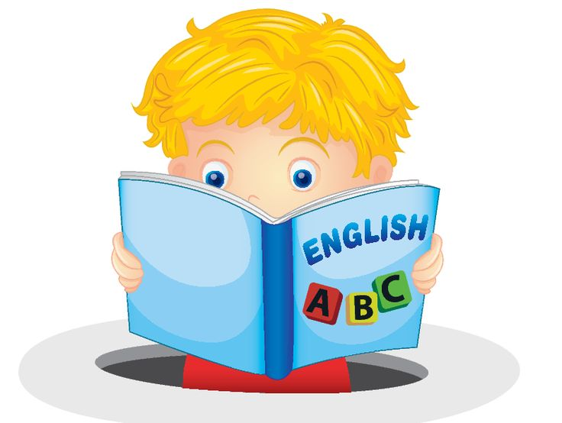

Сразу оговоримся, что значит выражение «раннее обучение». Ранним мы будем называть обучение, опережающее естественные этапы развития ребенка. Ребенка учат тому, что обычно усваивается позже. Раннее обучение может быть оправданным, когда ребенок физически вполне здоров и психологически зрелый соответственно своему возрасту. И все его функциональные системы готовы к тому, чтобы обучаться немного раньше обычного. Есть некоторое количество детей, которое в развитии опережает остальных. Для них раннее обучение – это нормально.

Важно понимать, что раннее обучение стало модой, атрибутом родительского престижа. Учителя, в свою очередь, реагируют на родительский запрос, совершенно не обращая внимания на возможности ребенка.

Еще одно модное веяние – раннее изучение нескольких иностранных языков. Начинают это с детского сада или отдают ребенка в профилированную языковую школу. В принципе, в этом нет ничего плохого. Но, нельзя не считаться с реальными возможностями ребенка. Если в языковые школы попадают дети, у которых имеются недостатки речи, ограничены когнитивные ресурсы, на их психику ляжет чрезмерная нагрузка. В таких случаях у ребенка могут появиться проблемы с психическим здоровьем: астения, эмоциональная неустойчивость, плаксивость, раздражительность, снижается настроение. Но многое зависит и от того, каким методом учат ребенка.
Обучать маленьких детей иностранному языку надо разумно и грамотно. То, что делается в наших садах: заучивание отдельных слов, стишков, а иногда даже зазубривание букв, малопродуктивно. Все так же быстро забывается, как и усваивается.
Начинать изучать в детстве иностранный язык лучше как разговорный: просто общаться на нем с ребенком в разных повседневных ситуациях. Но это оправдано при условии, если ребенок благополучен с логопедической точки зрения.

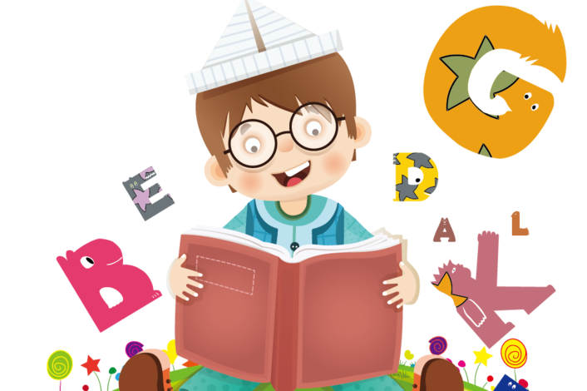
Если у ребенка с развитием речи не все обстоит благополучно, то подвергать его таким испытаниям очень рискованно. Последствия хорошо знакомы нашим эмигрантам: дети с недостаточно полноценной языковой способностью зачастую теряют родной язык. У детей с запаздыванием в овладении родным языком, дефектами речи, возникает конкуренция между родным и вторым языком, которая провоцирует стойкие ошибки в обоих языках.
Так что даже метод погружения в языковую среду срабатывает не для всех, а только для здоровых и благополучных в речевом развитии детей.

